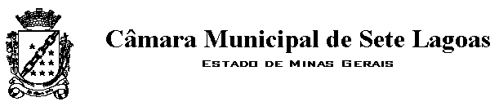

MOÇÃO N°_______ / 2018

O Vereador que este subscreve, solicita depois de ouvida esta Casa, que seja enviada MOÇÃO DE CONGRATULAÇÃO ao casal Kelbia Costa e Jeferson Campos comemorado o primeiro ano de casamento em fevereiro 2018.
Receba em nome da Câmara Municipal de Sete Lagoas, os aplausos e o reconhecimento por esta caminhada.

Deus continue abençoando sua vida e toda família!

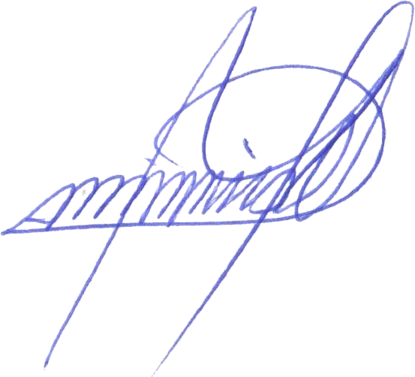
_________________________________________


Sete Lagoas, 15 de Janeiro de 2018

